会议室预约与时间冲突检查系统
软件需求规格说明书

专 业： | 软件工程
方 向： | 软件开发与测试
项目名称： | 会议室预约与时间冲突检查系统
队伍名称 | 尖草坪游击队
项目成员： | 李宗熹、翟浩森、张陈浩、闫佳馀、霍汶泫
辅导教师： | 张淑娟

2026年9月
摘要
随着高校、企业及公共办公场景中共享会议资源使用频率的提高，传统依赖人工登记或简单表单的会议室预约方式逐渐暴露出时间冲突难以控制、重复预约、预约状态不清晰以及并发操作下数据一致性难以保证等问题。针对上述问题，本文设计并实现了一套面向共享会议资源的会议室预约与时间冲突检查系统。
系统以会议室作为共享资源，以预约时间区间作为核心业务模型，围绕“会议室查询—时段预约—时间冲突检测—预约变更—使用记录”构建完整业务流程。其中，时间冲突检测是系统的核心业务规则；会议室容量校验、资源状态校验、事务控制和并发一致性机制用于保证预约结果的正确性与可靠性。在系统架构上，采用前后端分离模式，前端基于 Vue 3 实现会议室查询、日程展示、预约提交、预约变更及使用情况查看等交互功能；后端采用 Spring Boot 构建业务服务，通过 RESTful API 提供统一访问接口，并使用 MySQL 完成用户、会议室、预约记录及相关业务数据的持久化管理。
针对多用户同时预约同一会议室可能产生的数据竞争问题，系统在预约写入过程中引入事务控制、数据库行级锁及临界区内二次时间冲突检测机制，使同一会议室的竞争性预约在关键写入阶段串行化处理，从而避免重叠时间区间被重复占用。同时，系统通过预约状态机规范预约记录的生命周期，并结合请求唯一标识和数据库唯一约束降低重复提交造成的数据异常风险。
通过上述设计，系统不仅能够完成会议室预约、查询、管理等基础业务功能，还能够在并发预约、重复请求及状态变更等场景下保持较好的业务一致性与可维护性，为后续扩展审批策略、设备管理、消息通知、预约统计及资源调度优化提供统一的技术基础。

目录
1 引言 1
1.1 编写目的 1
1.2 项目背景 1
1.3 系统目标 1
1.4 范围与边界 1
1.5 术语与缩略语 2
2 系统总体需求 2
2.1 产品定位 2
2.2 用户角色 2
2.3 功能结构 3
2.4 核心业务流程 3
2.5 需求优先级 4
3 功能需求 5
3.1 FR-01 用户与身份管理 6
3.2 FR-02 会议室资源管理 7
3.3 FR-03 日历与时间轴视图 7
3.4 FR-04 创建预约 8
3.5 FR-05 时间冲突检查 8
3.6 FR-06 预约查询、修改与取消 9
3.7 FR-07 管理员资源治理 9
3.8 FR-08 空闲时段计算 9
3.9 FR-09 会议室条件筛选 10
3.10 FR-10 数据刷新与并发提示 10
3.11 FR-11 预约详情与操作记录 11
3.12 FR-12 会议室设备管理 11
3.13 FR-13 数据统计与管理看板 11
3.14 功能一致性与基线约束 12
4 业务规则与状态模型 13
4.1 时间区间规则 13
4.2 预约状态模型 13
4.3 管理员人工定位 13
4.4 异常业务规则 14
5 并发与一致性需求 14
5.1 并发问题定义 14
5.2 一致性目标 14
5.3 原子预约流程约束 15
5.4 并发响应语义 16
5.5 幂等性要求 16
5.6 并发验收场景 16
6 数据需求 16
6.1 核心实体 16
6.2 USER 用户数据 17
6.3 MEETING_ROOM 会议室数据 18
6.4 RESERVATION 预约数据 19
6.5 ROOM_CATEGORY 会议室分类数据 20
6.6 ROOM_FACILITY 会议室设备数据 20
6.7 RESERVATION_ATTENDEE 预约参与人数据 21
6.8 APPROVAL_RECORD 审批记录数据 22
6.9 OPERATION_LOG 操作日志数据 22
7 用户界面与交互需求 23
7.1 总体交互原则 23
7.2 日历主界面 23
7.3 预约交互 23
7.4 冲突反馈 24
7.5 管理端界面 24
8 接口需求 24
8.1 接口基本约定 24
8.2 关键接口清单 24
8.3 错误语义 25
9 非功能需求 25
9.1 性能需求 25
9.2 可靠性与一致性 26
9.3 安全性 26
9.4 可用性 26
9.5 兼容性与部署 26
9.6 可维护性与可测试性 26
10 软件测试与验收需求 26
10.1 测试策略 26
10.2 核心功能与边界测试 27
10.3 并发测试方法 27
10.4 验收标准 28
11 实施约束与迭代范围 28
11.1 技术路径 28
11.2 迭代范围 29
12 结论 29
附录 A 数据字典与状态枚举 30
A.1 用户角色与账号状态 30
A.2 会议室资源状态 30
A.3 预约状态 30
A.4 审批与操作类型 31
附录 B 核心接口清单 32
B.1 HTTP 状态语义 33
附录 C 时间冲突与并发控制规则 34
C.1 时间区间模型 34
C.2 冲突判定条件 34
C.3 创建预约校验顺序 34
C.4 并发一致性要求 35
C.5 幂等控制 35
C.6 特殊会议室审批与冲突关系 35
附录 D 项目运行与界面验证 36
D.1 项目运行验证 36
D.2 核心业务界面验证 36

1 引言

1.1 编写目的
本需求规格说明书用于建立项目的需求基线，确保开发人员、测试人员和课程指导教师对系统业务边界及验收标准具有一致理解。文档重点描述“系统必须做什么”和“系统必须保证什么”，其中对并发一致性的约束属于本项目的核心质量要求。

1.2 项目背景
在企业、实验室、学校及团队协作场景中，会议室属于数量有限且具有时间属性的共享资源。传统人工登记或仅依赖表单提交的预约方式容易出现信息不同步、重复预约、时间重叠和资源利用率低等问题。尤其在多个用户几乎同时提交同一会议室预约时，如果系统采用“先查询是否冲突，再直接插入记录”的非原子流程，可能产生并发竞态，导致数据库中出现互相重叠的有效预约。
因此，本项目将会议室预约建模为“有限资源 + 时间区间约束 + 并发一致性控制”的资源调度问题，并通过日历化界面提高可视化程度和操作效率。

1.3 系统目标
• 支持对已发生会议登记实际开始时间、实际结束时间和实际参会人数，使预约计划与实际使用情况形成完整记录。
• 提供清晰、直观的会议室日历和时间轴视图，使用户能够快速识别空闲与占用时段。
• 建立统一的时间冲突规则，保证新增、修改预约均执行一致的冲突检查。
• 在多用户并发预约同一会议室时保证数据一致性，不产生有效重叠预约。
• 将管理员定位为会议室资源管理者和异常处置者，减少不必要的人工审批。
• 提供可测试、可审计的业务结果，使功能测试、边界测试和并发测试均具有明确预期。

1.4 范围与边界
本系统覆盖用户身份、会议室资源、预约创建、预约修改与取消、时间冲突检查、空闲时段计算、日历展示、管理员资源维护及测试审计等能力。系统不以复杂审批流、消息队列、微服务拆分、分布式集群或人工排班为课程基线。若后续存在扩展需求，可在不破坏预约一致性约束的前提下增加审批、通知或第三方日历同步。

1.5 术语与缩略语
表 2 术语与定义
术语 | 定义
有效预约 | 状态为 ACTIVE 的预约记录，参与会议室时间冲突判定。
时间冲突 | 同一会议室的两个有效预约满足 newStart < oldEnd 且 newEnd > oldStart。
资源锁 | 为保证同一会议室预约操作串行完成而建立的事务级互斥控制。
幂等请求 | 同一 request_id 被重复提交时只产生一次业务结果，不重复创建预约。
P0 / P1 / P2 | 需求优先级：P0 为必须完成，P1 为建议完成，P2 为扩展能力。

2 系统总体需求

2.1 产品定位
本系统定位为面向组织内部使用的会议室预约与时间冲突检查系统。系统以会议室资源和预约时间区间为核心业务对象，围绕会议室查询、时段预约、时间冲突检测、预约修改与取消以及会议实际使用记录构建完整业务闭环。其中，时间冲突检测是系统的核心业务规则，容量校验、设备条件、会议室资源状态以及事务并发控制共同作为预约合法性的约束条件。管理员主要负责会议室基础资源维护和异常处置，普通预约是否成立原则上由系统自动根据业务规则进行裁决。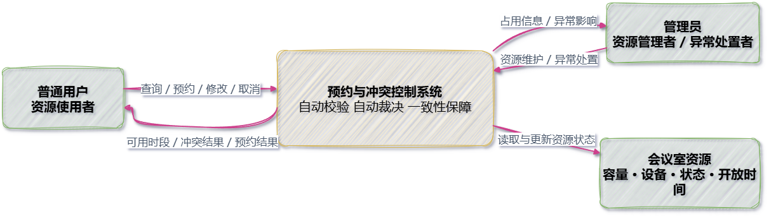
图 1 系统角色与业务责任边界图

2.2 用户角色
表 3 用户角色与职责
角色 | 定位 | 主要权限
普通用户 | 会议室资源使用者 | 登录；查看会议室；查看日历；创建预约；修改或取消本人预约；查看本人历史。
管理员 | 会议室资源管理者 | 维护会议室、设备、容量、开放时间和状态；查看全部预约；处理维护或紧急占用导致的异常预约。
系统 | 自动调度与一致性裁决者 | 执行时间合法性校验、冲突检测、并发控制、状态计算、空闲时段计算和结果反馈。

2.3 功能结构
系统按照用户与身份、会议室资源、预约调度、日历可视化、管理与异常处置、测试与审计六类能力组织。预约调度模块是系统核心，其他模块均围绕其提供输入、展示或治理能力。
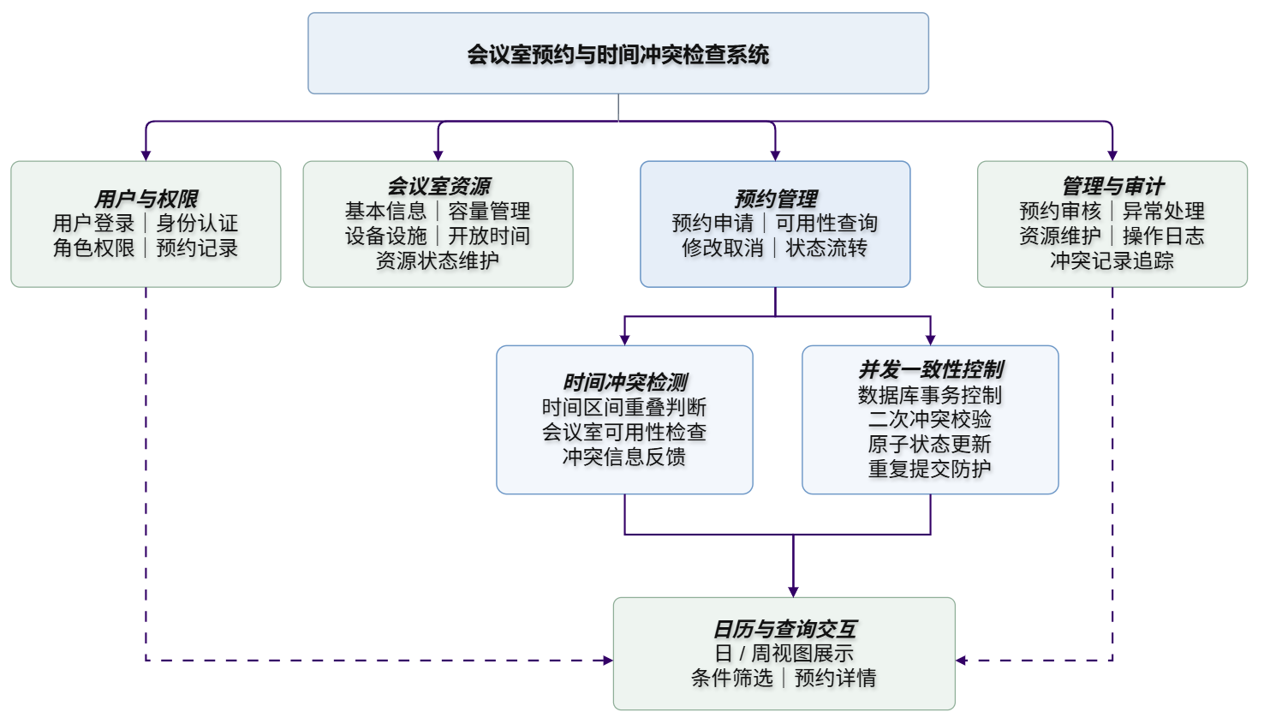
图 2 系统功能结构图

2.4 核心业务流程
用户提交预约后，系统必须在同一事务中锁定目标会议室资源、重新查询有效预约并执行冲突检查。只有在确认无冲突后才能创建预约记录。前端显示的“空闲”仅作为交互参考，不能作为最终业务判定依据。
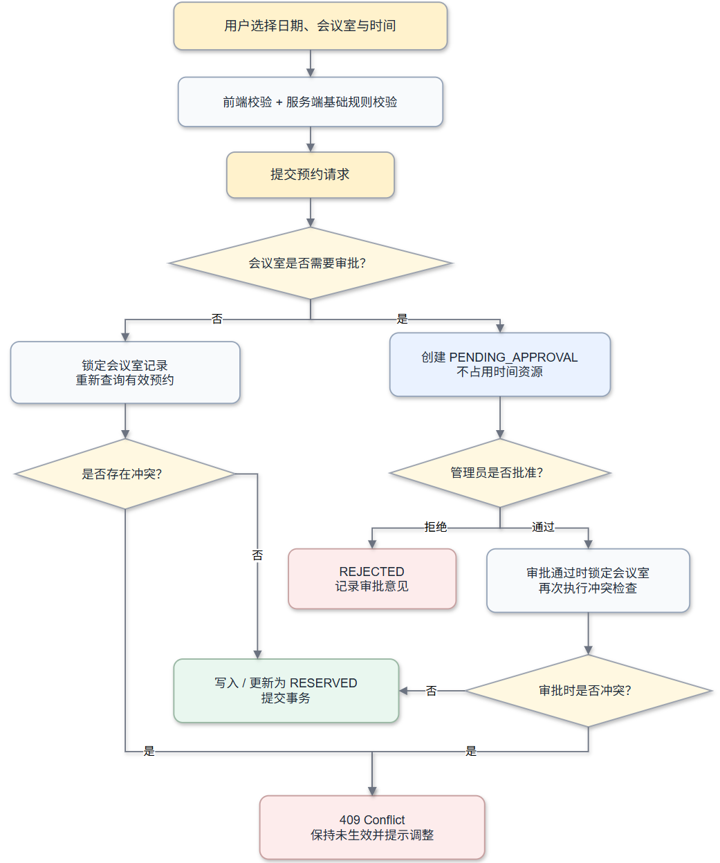
图 3 会议室预约核心业务流程图

2.5 需求优先级
表 4 需求优先级定义
级别 | 含义 | 项目要求
P0 | 核心必需 | 缺失将导致系统核心业务不成立或无法验收，必须完成。
P1 | 重要增强 | 显著提升完整性、可用性或展示效果，建议完成。
P2 | 扩展能力 | 在时间充足时实现，不影响核心验收。

3 功能需求
本章规定会议室预约与时间冲突检查系统的核心功能需求。系统围绕“会议室资源管理、日历可视化、预约生命周期、时间冲突检查、空闲时段计算、并发一致性与管理员异常治理”建立完整业务闭环。课程基线不启用常规人工审批，预约是否成立由服务端业务规则和原子化冲突检查决定。
系统采用普通用户与管理员两类身份。普通用户负责查询资源和管理本人预约；管理员负责会议室资源维护、全量预约查看及异常处置。前端页面中的按钮显隐仅用于改善交互体验，所有权限规则均必须在服务端接口再次校验。
表 5 功能需求总览
编号 | 功能名称 | 优先级 | 说明
FR-01 | 用户与身份管理 | P0 | 登录、角色加载与接口权限控制
FR-02 | 会议室资源管理 | P0 | 会议室资料、资源状态及停用处置
FR-03 | 日历与时间轴视图 | P0 | 以会议室×时间轴展示预约与空闲区间
FR-04 | 创建预约 | P0 | 参数校验、幂等控制和原子化写入
FR-05 | 时间冲突检查 | P0 | 半开区间重叠判定及并发一致性
FR-06 | 预约查询、修改与取消 | P0 | 本人预约生命周期管理
FR-07 | 管理员资源治理 | P1 | 全量查看、强制取消及异常处置
FR-08 | 空闲时段计算 | P1 | 预约区间合并与开放时间补集计算
FR-09 | 可用会议室筛选 | P1 | 容量、设备、状态、时间条件联合筛选
FR-10 | 数据刷新与并发提示 | P0 | 冲突反馈、提交后刷新及幂等结果处理
FR-11 | 预约详情与操作记录 | P1 | 详情展示和关键操作审计
FR-12 | 会议室设备管理 | P1 | 设备字典及会议室设备关联维护
FR-13 | 数据统计与管理看板 | P2 | 预约量、使用率和热门会议室统计

3.1 FR-01 用户与身份管理
系统应支持普通用户（USER）和管理员（ADMIN）两类身份。用户成功登录后，系统应返回用户基本信息及角色信息，并根据角色加载相应业务入口。普通用户不得修改或取消其他用户的预约，不得新增、修改或停用会议室，也不得执行管理员异常处置操作。
权限控制应同时作用于页面入口和服务端接口，其中服务端权限校验为最终授权依据。未登录请求访问受保护接口时应拒绝访问；角色权限不足时应返回明确的无权限结果。
• 输入：用户名或账号、密码。
• 输出：登录结果、用户基本信息、角色信息及有效会话信息。
• 异常：账号不存在、密码错误、账号不可用时应返回明确错误，不得进入业务页面。
表 6 角色权限边界
功能 | 普通用户 | 管理员
查看会议室与日历 | 允许 | 允许
创建预约 | 允许 | 允许
查看本人预约 | 允许 | 允许
修改/取消本人未开始预约 | 允许 | 允许
查看全量预约 | 禁止 | 允许
新增/修改/停用会议室 | 禁止 | 允许
强制取消他人预约 | 禁止 | 允许
维护设备信息 | 禁止 | 允许

3.2 FR-02 会议室资源管理
管理员应能够新增、修改和停用会议室，并维护会议室名称、位置、容量、开放时间、设备信息和资源状态。会议室资源状态至少包括 AVAILABLE（可用）、MAINTENANCE（维护中）和 DISABLED（停用）三类。处于 MAINTENANCE 或 DISABLED 状态的会议室不得接受新的有效预约。
会议室的资源状态用于表示其是否允许被预约，不用于表示某一时刻是否已被会议占用。会议室在指定时间段内的 FREE（空闲）或 OCCUPIED（占用）状态应依据有效预约动态计算，不应作为独立持久化状态与预约事实重复维护。
管理员可删除不再使用且不存在未来有效预约的会议室。当目标会议室存在开始时间晚于当前时间的有效预约时，系统必须阻止删除操作，并返回明确的业务错误提示，说明该会议室仍存在未来预约。会议室删除不得导致历史预约和使用记录失去可追溯性，实现时可根据数据模型采用逻辑删除或满足关联约束的其他方式。
当管理员拟将存在未来有效预约的会议室切换为 MAINTENANCE 或 DISABLED 状态时，系统应先统计受影响预约数量并提示管理员确认。管理员确认后，应对相关预约逐条处置或取消，并记录操作人与处置原因，避免静默产生不可执行预约。

3.3 FR-03 日历与时间轴视图
前端应以“纵轴会议室、横轴时间”的时间轴视图作为主要预约入口。每一行代表一个会议室，每一列或时间刻度代表指定日期内的时间范围。有效预约以连续时间块呈现，未被占用且满足资源状态要求的空闲区域可作为创建预约入口。
• 预约块至少显示会议主题、开始时间、结束时间和会议室名称。
• 用户点击可预约的空闲区间时，应预填会议室与时间信息并进入预约表单。
• 用户点击本人预约时，可进入详情并根据业务规则执行修改或取消；点击其他用户预约时仅展示允许公开的只读信息。
• 用户应能够按日期、参与人数、设备条件、会议室名称和资源状态筛选日历内容。
• 处于 MAINTENANCE 或 DISABLED 状态的会议室应在时间轴中明确标识且禁止创建新预约。
• 日历展示仅代表最近一次查询结果，最终能否预约必须以服务端提交结果为准。

3.4 FR-04 创建预约
普通用户应能够选择会议室、开始时间、结束时间并填写会议主题后提交预约。系统应依次执行身份与权限校验、参数合法性校验、会议室存在性校验、会议室资源状态校验、开放时间校验、容量校验、幂等校验和时间冲突检查。只有全部校验通过后方可创建有效预约。
表 7 创建预约输入字段
字段 | 必填 | 规则
会议室 | 是 | 必须存在且处于 AVAILABLE 状态。
会议主题 | 是 | 非空；建议限制在 100 个字符以内。
开始时间 | 是 | 必须早于结束时间，且符合系统允许预约的时间规则。
结束时间 | 是 | 必须晚于开始时间，并位于会议室开放时间内。
参与人数 | 否 | 若填写，应为正整数且不得超过会议室容量。
备注 | 否 | 记录补充说明，不参与冲突判定。
request_id | 是 | 由客户端为一次逻辑提交生成，用于幂等控制。
时间冲突检查与预约写入必须处于同一事务一致性范围内，避免多个用户同时提交时出现“均检查为空闲但最终形成重叠预约”的竞态条件。具体采用的锁策略或事务隔离实现由系统设计阶段确定。

3.5 FR-05 时间冲突检查
同一会议室中，预约时间采用半开区间 [start, end) 表示。新预约与已有有效预约发生重叠的判定条件为：newStart < oldEnd 且 newEnd > oldStart。采用半开区间可以保证前一预约结束时刻与后一预约开始时刻相同时允许连续使用，例如 10:00—11:00 与 11:00—12:00 不构成冲突。
冲突检查必须同时应用于新增预约和修改预约。修改预约时应排除当前预约记录自身，再对目标会议室的其他有效预约执行完整检查。CANCELLED 状态的预约不得参与冲突判断。当检测到时间冲突时，系统除返回冲突业务状态外，还应至少返回发生冲突的已有预约主题、开始时间和结束时间，使前端能够向用户明确说明冲突原因。例如：“目标会议室已存在会议‘项目周会’，占用时间为 10:00—11:00”。系统不得仅返回“预约失败”或内部异常信息。
在并发场景下，冲突判断结果必须由服务端和数据库事务共同保证。前端显示为空闲不构成预约成功依据；若两个请求竞争同一时间资源，只允许一个请求成功，其他请求应收到明确冲突结果。

3.6 FR-06 预约查询、修改与取消
普通用户应能够查看本人的未来预约和历史预约。预约展示状态应由持久化业务状态与当前时间共同推导，课程基线仅持久化 ACTIVE（有效）与 CANCELLED（已取消）两类核心状态，避免通过定时任务持续维护冗余的“已结束”状态。
表 8 预约展示状态判定
持久化状态与时间条件 | 展示状态
ACTIVE 且 start_time > 当前时间 | 待开始
ACTIVE 且 start_time ≤ 当前时间 < end_time | 进行中
ACTIVE 且 end_time ≤ 当前时间 | 已结束
CANCELLED | 已取消
当当前时间已经达到或超过预约开始时间时，该预约视为已经开始，普通用户不得再修改会议室、预约时段或取消该预约。服务端必须再次根据当前时间执行该规则校验，不能仅依赖前端隐藏操作按钮。若操作被禁止，应返回明确的业务错误提示。
对尚未开始的预约，用户可在业务规则允许范围内修改会议主题、会议室、开始时间、结束时间、参与人数和备注。会议室或时间发生变化时必须重新执行完整冲突检查。取消操作不得物理删除预约记录，而应将预约状态更新为 CANCELLED，以保留业务历史和审计信息。

3.7 FR-07 管理员资源治理
管理员不承担常规预约冲突的人工审批职责。系统应通过自动冲突检查保证时间资源一致性，管理员的人工职责集中于资源治理与异常处置，包括维护会议室信息、设置会议室资源状态、查看全量预约，以及在维修、临时封闭或紧急占用情况下强制取消预约。
管理员执行强制取消时必须填写处置原因，系统应记录操作人、目标预约、操作时间和原因。若后续扩展“特殊会议审批”，审批流程只能作为额外业务规则，不得绕过时间冲突检查；待审批预约是否占用时间资源必须有唯一、明确且可验证的规则。课程基线不启用特殊会议审批。

3.8 FR-08 空闲时段计算
系统应能够根据会议室开放时间及指定日期内的有效预约计算空闲时间段。计算时应先获取指定会议室在目标日期内参与冲突判定的有效预约，并按开始时间升序排列；对重叠或首尾相接且业务上可视为连续占用的区间执行合并后，再计算开放时间区间相对于占用区间集合的补集。
例如会议室开放时间为 08:00—22:00，已有有效预约为 09:00—10:00、10:00—11:00 和 13:00—14:30，则可先将前两个连续占用区间归并为 09:00—11:00，最终返回空闲时段 08:00—09:00、11:00—13:00 和 14:30—22:00。该能力应服务于日历展示和快速选择可预约时段。

3.9 FR-09 会议室条件筛选
系统应支持基于目标时间段、参与人数、设备条件、会议室名称和资源状态筛选会议室。其中“可用会议室”不仅指静态条件满足，还应同时满足会议室处于 AVAILABLE 状态、目标时间位于开放时间内、参与人数不超过容量、设备条件满足且目标时间段不存在有效预约冲突。
• 输入：开始时间、结束时间、参与人数、设备条件，以及可选的会议室名称。
• 输出：在指定时间段内真正可创建预约的会议室集合。
• 当参与人数超过会议室容量时，应直接排除该会议室，不得依赖管理员后续人工处理。
• 筛选结果具有时效性，用户实际提交预约时仍须重新执行 FR-04 与 FR-05 规定的服务端校验。

3.10 FR-10 数据刷新与并发提示
多个用户同时查看日历时，页面可能因网络延迟或并发操作产生短暂展示滞后。预约提交成功后，前端应主动刷新相关会议室和目标日期的日历数据；若服务端返回时间冲突，应明确提示“该时段已被其他用户占用”，并提供重新选择时间或会议室的操作入口。
发生冲突时，前端应尽量保留用户已填写的会议主题、参与人数和备注等非冲突字段，减少重复输入。课程基线允许通过请求完成后的主动刷新保证数据可见性；WebSocket 或 Server-Sent Events 可作为后续实时推送增强，不作为课程基线强制要求。
表 9 典型接口结果语义
场景 | 建议 HTTP 状态码 | 处理要求
创建成功 | 201 Created | 返回新建预约及必要关联信息。
参数不合法 | 400 Bad Request | 返回字段级错误信息。
未登录 | 401 Unauthorized | 拒绝访问受保护资源。
权限不足 | 403 Forbidden | 不得执行越权操作。
资源不存在 | 404 Not Found | 返回明确的资源不存在信息。
时间冲突 | 409 Conflict | 刷新日历并引导重新选择。
重复逻辑提交 | 200/201（幂等结果） | 不得创建重复预约，应返回原逻辑请求对应结果。

3.11 FR-11 预约详情与操作记录
系统应提供预约详情查询能力，至少展示会议主题、会议室、预约人、开始时间、结束时间、参与人数、备注、创建时间以及当前展示状态。普通用户仅能查看权限允许范围内的预约详情，管理员可查看全量预约详情。
对于创建、修改、取消和管理员强制取消等关键业务操作，系统应保留必要的操作记录。操作记录至少包括操作类型、操作人、目标预约、操作时间和处置原因（适用时）。操作日志用于问题追溯与课程答辩中的审计性说明，不参与时间冲突判定。

3.12 FR-12 会议室设备管理
系统应将设备作为可维护的结构化资源，而不是仅以逗号分隔文本保存在会议室记录中。管理员可维护设备字典，并为不同会议室关联一个或多个设备，以支持按投影设备、白板、视频会议终端等条件执行准确筛选。
会议室与设备之间宜采用多对多关系表示。删除或停用设备时，应避免破坏历史预约数据；若设备信息发生变化，新的可用会议室筛选结果应以当前资源配置为准。

3.13 FR-13 数据统计与管理看板
为增强管理员对会议室资源使用情况的掌握，系统可提供轻量级数据统计与管理看板。该功能属于课程增强需求，不影响预约核心链路。统计结果应来源于已有会议室和预约数据，不额外改变预约业务状态。
• 统计今日预约数量和本周预约数量。
• 统计各会议室的预约次数和累计使用时长。
• 统计指定周期内的取消次数。
• 识别使用频率较高的会议室和预约高峰时间段。
• 在具备明确开放时长口径的情况下，可计算会议室使用率。

3.14 功能一致性与基线约束
为保证多人并行开发时业务语义一致，所有功能模块应遵循统一的状态、权限和冲突规则。会议室资源状态仅描述资源是否可被预约；会议室某时间段是否占用由有效预约动态确定；预约取消采用逻辑取消；时间冲突判断统一采用半开区间；任何审批或管理员操作均不得绕过时间冲突检查。
表 10 核心业务约束
约束项 | 统一规则
会议室资源状态 | AVAILABLE / MAINTENANCE / DISABLED。
时段占用状态 | FREE / OCCUPIED，由预约动态计算，不持久化。
预约核心状态 | ACTIVE / CANCELLED；待开始、进行中、已结束由时间推导。
冲突区间 | 统一采用 [start, end) 半开区间。
冲突条件 | newStart < oldEnd 且 newEnd > oldStart。
取消方式 | 逻辑取消，不物理删除。
权限原则 | 服务端接口校验为最终依据。
并发原则 | 冲突检查与有效预约写入必须具备原子一致性。
审批原则 | 课程基线无常规审批；扩展审批不得绕过冲突检查。

4 业务规则与状态模型

4.1 时间区间规则
表 7 时间业务规则
编号 | 规则
BR-01 | 所有预约均采用明确的开始时间和结束时间，且 start_time < end_time。
BR-02 | 时间区间采用 [start_time, end_time) 半开区间语义。
BR-03 | 预约必须位于会议室开放时间范围内；开放时间由管理员配置。
BR-04 | 同一会议室任意两个有效预约不得发生时间重叠。
BR-05 | 不同会议室在同一时间段允许同时被预约。
BR-06 | 取消记录保留但不再占用会议室时间资源。

4.2 预约状态模型
为减少由系统时间变化导致的冗余状态同步问题，课程基线仅持久化 ACTIVE 和 CANCELLED 两类预约业务状态。ACTIVE 表示预约当前仍然有效并参与时间冲突判定，CANCELLED 表示预约已经取消且不再占用会议室时间资源。
待开始、进行中和已结束属于展示状态，由 ACTIVE 状态以及当前时间与 start_time、end_time 的关系动态推导，不需要依赖定时任务修改数据库状态。具体规则如下：当当前时间早于 start_time 时展示为“待开始”；当当前时间位于 [start_time, end_time) 区间内时展示为“进行中”；当当前时间达到或超过 end_time 时展示为“已结束”。
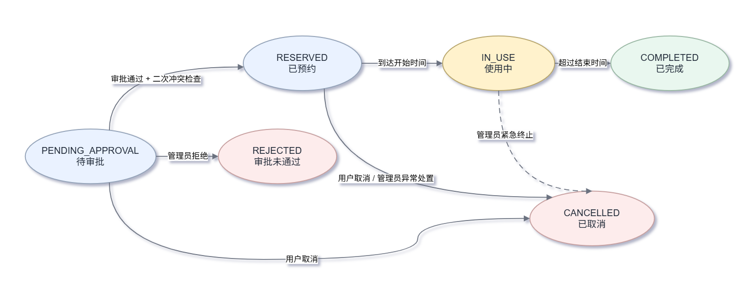
图 4 预约状态转换图

4.3 管理员人工定位
人工角色应被定义为“资源管理和异常处置”，而不是“冲突判定者”。常规预约冲突必须由系统自动拒绝；管理员只处理系统无法自动替用户作出的业务决策，例如会议室临时维修、紧急征用、资源信息修正等。该定位能够保持系统并发一致性逻辑的完整性，同时保留现实业务中的人工治理能力。

4.4 异常业务规则
• 目标会议室不存在或已停用：拒绝预约。
• 目标会议室处于维护状态：拒绝预约并提示维护状态。
• 参与人数超过会议室容量：拒绝预约并建议筛选更大会议室。
• 提交时发现日历数据已过期并发生冲突：以服务端最新数据为准，返回冲突结果。
• 同一逻辑请求重复提交：通过 request_id 返回已有结果，不新增重复记录。
• 删除存在未来有效预约的会议室：拒绝删除，并提示仍存在未来预约。
• 已经开始的预约执行修改或取消：拒绝操作，并提示预约已开始。
• 实际使用记录的结束时间不晚于开始时间：拒绝登记，并返回参数错误。
• 实际参会人数为负数：拒绝登记并返回参数错误。

5 时间冲突检测的并发一致性保障
时间冲突检测不仅需要在单个请求中满足区间重叠规则，还必须保证多个用户并发预约时该规则仍然成立。因此，并发控制属于时间冲突检测正确性的保障机制，而不是独立于预约业务之外的功能。

5.1 并发问题定义
前端在用户选择时间时只能展示某一时刻的资源快照。若用户 A 和用户 B 同时看到 A301 在 10:00—11:00 附近为空闲，并几乎同时提交互相重叠的预约，仅依靠“查询无冲突后插入”无法保证正确性，因为两个事务可能在任一记录写入前都读取到“无冲突”。因此，冲突检查与预约写入必须被定义为一个不可分割的业务原子操作。

5.2 一致性目标
表 8 并发一致性需求
编号 | 需求
CON-01 | 任意时刻，同一会议室不得存在两个时间重叠的有效预约。
CON-02 | 冲突检查与写入必须在同一事务边界内完成。
CON-03 | 同一会议室的并发预约必须串行进入关键检查区；不同会议室不得使用全局锁。
CON-04 | 发生冲突时必须回滚当前预约操作，不得留下半完成记录。
CON-05 | 重复 request_id 不得生成多条预约记录。
CON-06 | 系统在并发压力下优先保证一致性，不得以“提高吞吐量”为由接受冲突数据。

5.3 原子预约流程约束
推荐的课程实现基线是以会议室资源行为锁对象：事务开始后先锁定 room_id 对应的会议室记录，再查询该会议室的有效预约并执行区间重叠判断，确认无冲突后插入预约，最后提交事务。该方式能够避免“查询结果为空时无法锁住不存在的预约记录”等实现陷阱，且锁粒度限定在单个会议室，不阻塞其他会议室的预约。
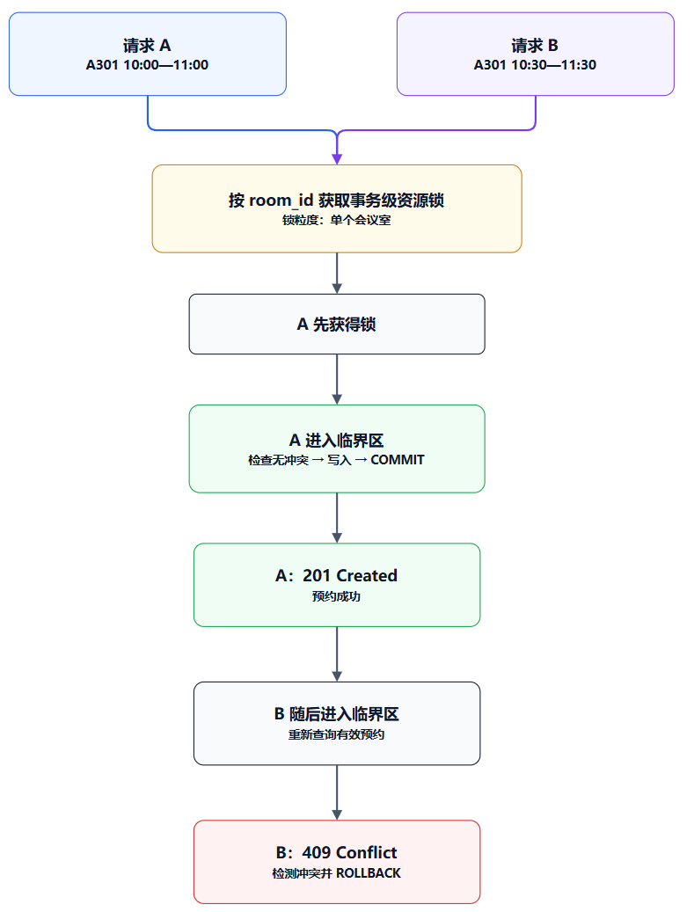
图 5 同一会议室并发预约的一致性控制示意图

5.4 并发响应语义
若请求因时间冲突被拒绝，服务端应返回明确的业务冲突结果，HTTP 接口建议使用 409 Conflict。该响应应与参数错误、未登录和权限不足等错误区分，使前端能够直接展示“时段已被占用”而不是笼统提示“系统错误”。

5.5 幂等性要求
为防止用户双击提交、网络超时重试或前端重复发送请求导致重复预约，创建预约接口应携带唯一 request_id。服务端应对 request_id 建立唯一性约束或等价的幂等机制。相同 request_id 的重复请求应返回首次业务结果，不再创建新的预约记录。

5.6 并发验收场景
表 9 并发验收场景
场景 | 输入 | 预期结果
同会议室同时间 | 100 个并发请求预约 A301 10:00—11:00 | 仅 1 个成功，其余均因冲突失败；数据库无重叠预约。
同会议室重叠时间 | 并发提交 10:00—11:00 与 10:30—11:30 | 最多一个有效预约；另一个返回冲突。
同会议室相邻时间 | 并发提交 10:00—11:00 与 11:00—12:00 | 两者均可成功，验证半开区间边界。
不同会议室同时间 | 分别预约 A301、B205 的 10:00—11:00 | 应允许并行成功，不因全局锁互相阻塞。
重复请求 | 同一 request_id 重复提交多次 | 仅生成一条预约记录。

6 数据需求

6.1 核心实体
核心数据实体包括用户 USER、会议室 ROOM、预约 RESERVATION、设备 EQUIPMENT 及会议室设备关联 ROOM_EQUIPMENT。其中 RESERVATION 是系统最重要的业务实体，承担用户、会议室和时间区间之间的关联。
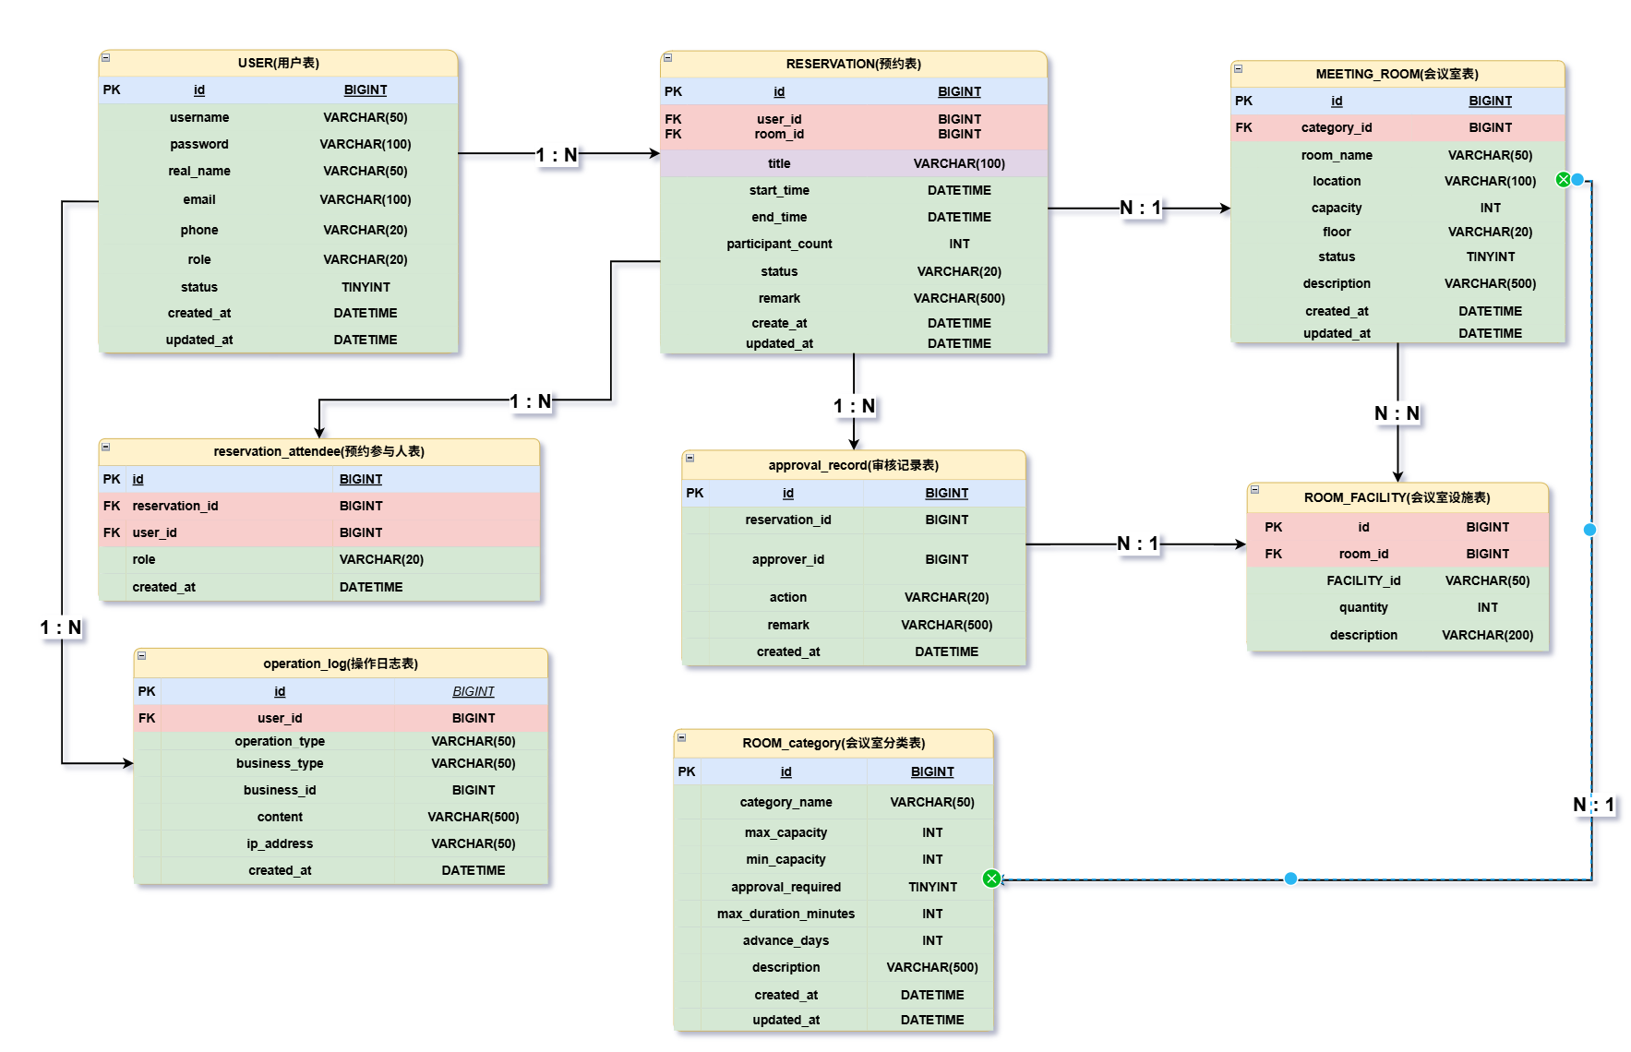
图 6 核心数据实体关系图

6.2 USER 用户数据
USER 表用于存储系统用户的身份信息、登录凭据和角色信息，是预约、参与人、审批以及操作日志等业务数据的用户主体来源。系统通过 role 字段区分普通用户和管理员，并通过 status 字段控制账号是否可正常使用。
表 10 USER 核心字段
字段 | 类型建议 | 约束/说明
id | BIGINT | 主键，用户唯一标识。
username | VARCHAR(50) | 登录账号，应设置唯一约束。
password | VARCHAR(100) | 密码字段。实现时应保存加盐哈希后的密码，不得保存明文密码。
real_name | VARCHAR(100) | 用户真实姓名，用于预约人及参与人信息展示。
email | VARCHAR(100) | 用户电子邮箱，可用于联系方式记录。
phone | VARCHAR(20) | 用户联系电话。
role | VARCHAR(20) | 用户角色，取值可定义为 USER、ADMIN。
status | TINYINT | 账号状态，用于表示账号是否启用。
created_at | DATETIME | 用户创建时间。
updated_at | DATETIME | 用户信息最后更新时间。

USER 与 RESERVATION 为一对多关系，一个用户可以创建多个预约；USER 与 RESERVATION_ATTENDEE 共同构成用户参与会议的关联关系；管理员审批和用户关键操作也通过用户标识进行追踪。

6.3 MEETING_ROOM 会议室数据
MEETING_ROOM 表用于存储会议室基础资源信息，是预约系统中的核心资源实体。会议室通过 category_id 关联会议室分类，从而继承不同类别对应的容量、审批要求、最长预约时长和可提前预约天数等业务规则。
表 11 MEETING_ROOM 核心字段
字段 | 类型建议 | 约束/说明
id | BIGINT | 主键，会议室唯一标识。
category_id | BIGINT | 外键，关联 ROOM_CATEGORY.id，表示会议室所属分类。
room_name | VARCHAR(50) | 会议室名称，建议在组织范围内保持唯一。
location | VARCHAR(100) | 会议室所在位置。
capacity | INT | 会议室最大容纳人数，应大于 0。
floor | VARCHAR(20) | 会议室所在楼层。
status | TINYINT | 会议室资源状态，用于表示可用、维护或停用等状态。
description | VARCHAR(500) | 会议室补充说明。
created_at | DATETIME | 会议室创建时间。
updated_at | DATETIME | 会议室信息最后更新时间。

会议室的资源状态与具体时间段的占用状态应相互区分。资源状态由 status 字段持久化保存；某一时段是否已被占用，则根据 RESERVATION 中对应会议室的有效预约动态计算，不额外保存 FREE 或 OCCUPIED 等冗余状态。

6.4 RESERVATION 预约数据
RESERVATION 表用于保存用户提交的会议室预约，是系统时间资源管理、冲突检测和预约生命周期管理的核心业务表。每条预约记录必须关联一个预约用户和一个会议室。
表 12 RESERVATION 核心字段
字段 | 类型建议 | 约束/说明
id | BIGINT | 主键，预约记录唯一标识。
user_id | BIGINT | 外键，关联 USER.id，表示预约发起人。
room_id | BIGINT | 外键，关联 MEETING_ROOM.id。
title | VARCHAR(100) | 会议主题，不得为空。
start_time | DATETIME | 预约开始时间。
end_time | DATETIME | 预约结束时间，必须晚于 start_time。
participant_count | INT | 参与人数，不得超过目标会议室容量。
status | VARCHAR(20) | 预约业务状态。取消记录不得参与有效预约冲突判定。
remark | VARCHAR(500) | 预约补充说明。
created_at | DATETIME | 预约创建时间。
updated_at | DATETIME | 预约最后更新时间。

系统新增或修改预约时，应针对同一会议室采用半开时间区间 [start_time, end_time) 进行冲突判定。当 newStart < oldEnd 且 newEnd > oldStart 时，判定两个有效预约发生时间重叠。修改预约时必须排除当前记录自身，已取消记录不参与冲突检查。

6.5 ROOM_CATEGORY 会议室分类数据
ROOM_CATEGORY 表用于对会议室进行业务分类，并集中定义不同类别会议室的容量范围、审批要求、最长预约时长和提前预约范围。该设计可避免将特殊会议室规则直接写死在 MEETING_ROOM 或业务代码中。
表 13 ROOM_CATEGORY 核心字段
字段 | 类型建议 | 约束/说明
id | BIGINT | 主键，会议室分类唯一标识。
category_name | VARCHAR(50) | 分类名称，如普通会议室、大型会议室等。
max_capacity | INT | 该分类允许的最大容量。
min_capacity | INT | 该分类允许的最小容量。
approval_required | TINYINT | 是否需要审批，0 表示不需要，1 表示需要。
max_duration_minutes | INT | 单次预约允许的最长持续时间，单位为分钟。
advance_days | INT | 允许提前预约的最大天数。
description | VARCHAR(500) | 分类及使用规则说明。
created_at | DATETIME | 分类创建时间。
updated_at | DATETIME | 分类最后更新时间。

ROOM_CATEGORY 与 MEETING_ROOM 为一对多关系。普通会议室可配置 approval_required = 0，预约通过资源与时间冲突校验后直接进入有效流程；特殊会议室可配置 approval_required = 1，进入额外审批流程。审批属于附加业务规则，不能绕过时间冲突检查。

6.6 ROOM_FACILITY 会议室设备数据
ROOM_FACILITY 表用于记录会议室配置的设备及其数量，为按照设备条件筛选可用会议室提供数据基础。
表 14 ROOM_FACILITY 核心字段
字段 | 类型建议 | 约束/说明
id | BIGINT | 主键，会议室设备记录唯一标识。
room_id | BIGINT | 外键，关联 MEETING_ROOM.id。
facility_id | VARCHAR(50) | 设备标识，用于表示具体设备类型。
quantity | INT | 会议室配置的该类设备数量。
description | VARCHAR(200) | 设备补充说明。

按照当前表结构，MEETING_ROOM 与 ROOM_FACILITY 的实际关系应为一对多，即一个会议室可拥有多条设备记录。若后续需要将设备本身独立建模并实现标准多对多关系，可新增 FACILITY 主表，并将 ROOM_FACILITY 调整为关联表。课程基线可维持当前结构。

6.7 RESERVATION_ATTENDEE 预约参与人数据
RESERVATION_ATTENDEE 表用于记录除预约发起人之外参与会议的系统用户，实现预约与参与用户之间的关联。
表 15 RESERVATION_ATTENDEE 核心字段
字段 | 类型建议 | 约束/说明
id | BIGINT | 主键，参与记录唯一标识。
reservation_id | BIGINT | 外键，关联 RESERVATION.id。
user_id | BIGINT | 外键，关联 USER.id。
role | VARCHAR(20) | 用户在会议中的角色。
created_at | DATETIME | 参与关系创建时间。

从业务实体关系看，一个预约可以包含多个参与用户，一个用户也可以参与多个预约，因此 USER 与 RESERVATION 通过 RESERVATION_ATTENDEE 构成多对多关系。建议对 (reservation_id, user_id) 设置联合唯一约束，防止同一用户被重复加入同一个预约。

6.8 APPROVAL_RECORD 审批记录数据
APPROVAL_RECORD 表用于记录特殊会议室预约的审批和处置过程，仅服务于配置了审批要求的会议室分类。普通会议室预约不依赖人工审批。
表 16 APPROVAL_RECORD 核心字段
字段 | 类型建议 | 约束/说明
id | BIGINT | 主键，审批记录唯一标识。
reservation_id | BIGINT | 外键，关联 RESERVATION.id。
approver_id | BIGINT | 审批管理员用户 ID，应关联 USER.id。
action | VARCHAR(20) | 审批动作，如 APPROVE、REJECT 等。
remark | VARCHAR(500) | 审批意见或处置说明。
created_at | DATETIME | 审批操作时间。

RESERVATION 与 APPROVAL_RECORD 为一对多关系，以保留完整审批历史。对于需要审批的预约，应在详细设计阶段明确待审批记录是否预占时间资源，以及待审批状态参与冲突判定的方式，防止多个待审批预约最终同时通过后产生时间冲突。

6.9 OPERATION_LOG 操作日志数据
OPERATION_LOG 表用于记录系统中的关键业务操作，为管理员审计、异常追踪和问题定位提供数据依据。
表 17 OPERATION_LOG 核心字段
字段 | 类型建议 | 约束/说明
id | BIGINT | 主键，日志记录唯一标识。
user_id | BIGINT | 外键，关联 USER.id，表示操作用户。
operation_type | VARCHAR(50) | 操作类型，如 CREATE、UPDATE、CANCEL、FORCE_CANCEL 等。
business_type | VARCHAR(50) | 业务对象类型，如 RESERVATION、MEETING_ROOM 等。
business_id | BIGINT | 被操作业务对象的主键 ID。
content | VARCHAR(500) | 操作内容或变更摘要。
ip_address | VARCHAR(50) | 操作来源 IP 地址。
created_at | DATETIME | 操作发生时间。

创建预约、修改预约、取消预约、管理员强制取消、会议室状态变更等关键操作应写入操作日志。日志原则上只追加、不修改，以保证审计信息的完整性和可追踪性。

7 用户界面与交互需求

7.1 总体交互原则
前端以桌面浏览器为主要使用环境，视觉设计应简洁、信息密度适中。预约操作应尽量从“查看空闲时段”直接进入“创建预约”，减少在列表页和表单页之间反复跳转。系统不应只提供传统后台表格作为主要入口。
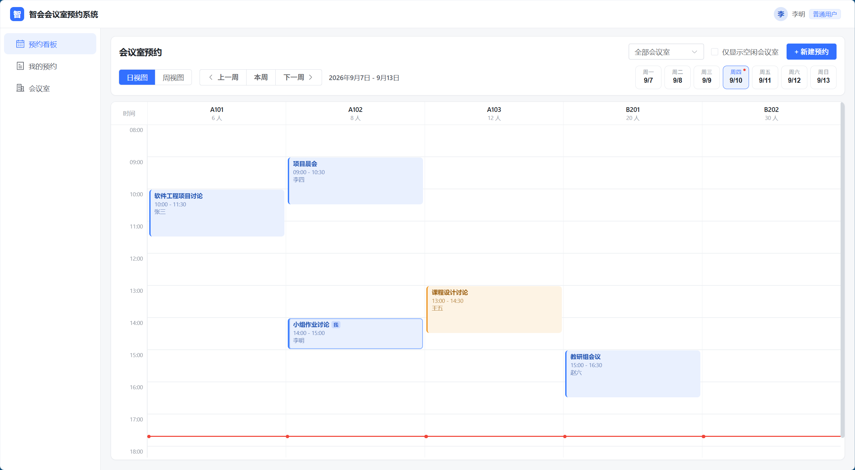
图7.1 前端设计样式demo

7.2 日历主界面
日历主界面建议采用类似课程表的网格结构。可按“会议室 × 时间”展示单日资源占用，也可提供周视图。预约块的宽度或高度应与持续时间成比例；同一会议室的冲突在正常数据状态下不应出现。用户可通过日期切换、会议室筛选、容量和设备过滤快速定位资源。

7.3 预约交互
• 点击空白时段自动带入会议室和起始时间。
• 表单修改开始/结束时间时实时完成前端基础校验，但不把前端校验视为最终冲突判定。
• 提交成功后立即关闭或重置表单，并刷新目标会议室的时间轴。
• 提交失败时保留用户已填写信息，避免重新输入。

7.4 冲突反馈
冲突提示应面向用户描述业务事实，而不是暴露数据库锁、事务或异常堆栈。建议显示“该会议室在 10:30—11:00 已被占用，请调整时间或选择其他会议室”，并提供返回日历或查看可用时段的操作入口。

7.5 管理端界面
管理员界面应包含会议室资源列表、资源编辑、状态维护和全部预约查询。资源维护属于管理端主功能；审批列表不作为默认导航项。若管理员强制取消预约，系统必须要求填写原因并保留操作人和操作时间。
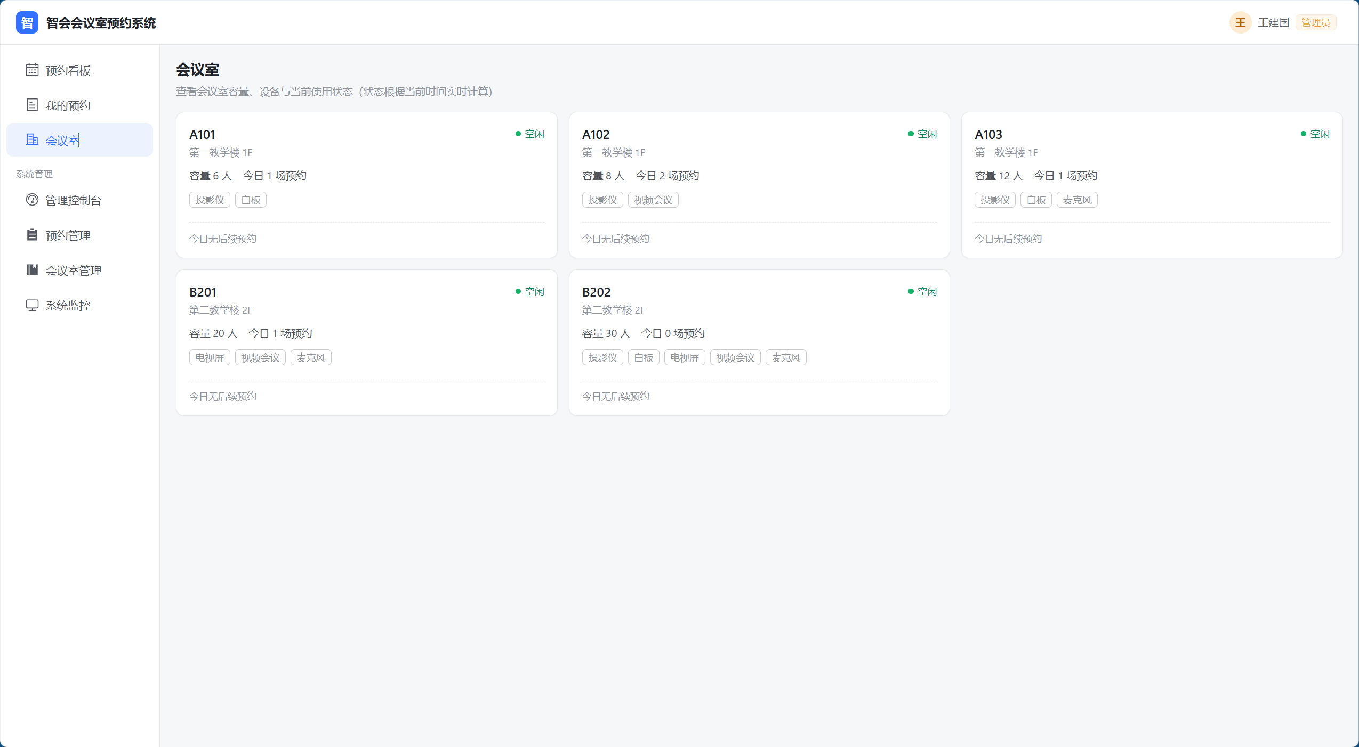
图7.2 管理员监视看板demo

8 接口需求

8.1 接口基本约定
前后端建议采用 HTTP/JSON 接口。所有涉及用户身份的接口必须携带有效身份凭证。时间字段应使用统一格式，并由服务端采用统一时区解释。接口返回结构应至少包含业务状态、可读消息和数据主体，错误响应不得直接返回服务器异常堆栈。

8.2 关键接口清单
表 13 关键业务接口
方法 | 路径示例 | 用途 | 主要结果
POST | /api/auth/login | 用户登录 | 200 / 401
GET | /api/rooms | 查询会议室 | 200
GET | /api/rooms/{id}/schedule | 查询日历与占用区间 | 200 / 404
GET | /api/rooms/{id}/available-slots | 查询空闲时段 | 200 / 404
POST | /api/reservations | 创建预约 | 201 / 400 / 409
PUT | /api/reservations/{id} | 修改预约 | 200 / 403 / 404 / 409
DELETE | /api/reservations/{id} | 取消预约 | 204 / 403 / 404
GET | /api/reservations/mine | 查询本人预约 | 200
PUT | /api/admin/rooms/{id} | 管理员维护会议室 | 200 / 403 / 404

8.3 错误语义
表 14 主要错误响应语义
HTTP 状态 | 业务含义 | 前端处理
400 Bad Request | 时间格式、容量、必填字段等参数不合法 | 定位具体字段并提示修正。
401 Unauthorized | 未登录或身份失效 | 跳转登录。
403 Forbidden | 当前用户无权操作目标资源 | 提示无权限。
404 Not Found | 会议室或预约不存在 | 提示数据不存在或已变化。
409 Conflict | 预约时间与现有有效预约冲突或资源状态已变化 | 刷新日历并引导重新选择。
500 Internal Server Error | 不可预期的服务器错误 | 统一错误提示并记录服务端日志。

9 非功能需求

9.1 性能需求
表 15 性能目标
指标 | 目标值/要求
普通查询响应 | 在课程测试环境下，95% 的会议室列表、本人预约等普通查询应在 800 ms 内完成。
日历查询响应 | 单日/单周会议室占用查询建议在 1.5 s 内完成。
并发正确性 | 100 个并发请求竞争同一时间资源时，必须保证无重叠有效预约。
锁粒度 | 同一会议室可串行，不同会议室应允许并行处理。

9.2 可靠性与一致性
预约创建、修改和取消应以事务形式执行。任何异常均不得产生部分更新。服务器发生可恢复异常后，数据库中的已提交预约必须保持完整，不得因前端断开连接而自动撤销已提交结果。

9.3 安全性
• 密码不得以明文形式存储，至少采用带盐的安全哈希算法。
• 所有管理接口必须校验管理员角色，不能只依赖前端隐藏按钮。
• 普通用户只能操作本人预约；管理员异常处置应记录操作者和原因。
• 数据库查询必须采用参数化方式，避免 SQL 注入。
• 服务端日志不得记录明文密码和认证凭证。

9.4 可用性
关键业务操作应提供明确状态反馈。冲突、权限不足、资源维护等不同失败原因必须采用不同提示。日历、预约表单和“我的预约”应能够形成完整操作闭环，不要求用户通过管理员协助完成常规预约。

9.5 兼容性与部署
系统以现代桌面浏览器为主要运行终端，前端应兼容主流 Chromium 内核浏览器。课程基线建议采用 Vue 3 前端、Spring Boot 后端和 MySQL 数据库的前后端分离架构；本地开发环境可分别启动前端与后端进行联调。

9.6 可维护性与可测试性
时间冲突算法、预约事务逻辑和管理员资源维护逻辑应保持明确模块边界。冲突判定函数应能够独立进行单元测试；预约服务应能够通过集成测试验证事务和数据库锁；并发测试应提供可重复执行的脚本或 JMeter 测试计划。

10 软件测试与验收需求

10.1 测试策略
测试应覆盖单元测试、接口/集成测试、业务功能测试、边界值测试和并发压力测试。由于本课程为“软件开发与测试”实践，测试结果应作为项目产物保留，至少记录测试环境、测试输入、预期结果、实际结果和结论。

10.2 核心功能与边界测试
表 16 核心测试用例
编号 | 测试内容 | 输入示例 | 预期结果
TC-01 | 正常预约 | A301，10:00—11:00，无现有预约 | 预约成功。
TC-02 | 完全重叠 | 已有 10:00—11:00，新建 10:00—11:00 | 返回冲突。
TC-03 | 部分重叠 | 已有 10:00—11:00，新建 10:30—11:30 | 返回冲突。
TC-04 | 包含关系 | 已有 10:00—12:00，新建 10:30—11:00 | 返回冲突。
TC-05 | 相邻边界 | 已有 10:00—11:00，新建 11:00—12:00 | 允许预约。
TC-06 | 非法时间 | 开始时间等于或晚于结束时间 | 参数校验失败。
TC-07 | 维护会议室 | ROOM.status=MAINTENANCE | 拒绝预约。
TC-08 | 取消后再预约 | 先取消 10:00—11:00，再提交相同时段 | 允许预约。
TC-09 | 修改造成冲突 | 修改预约后与其他有效预约重叠 | 修改失败，原预约保持不变。

10.3 并发测试方法
建议使用 JMeter 或等价并发测试工具构造 100 个线程，在尽可能接近的时间向创建预约接口发送相同或重叠时段请求。测试完成后不能仅统计接口成功率，还必须查询数据库验证同一 room_id 下是否存在重叠的有效区间。并发测试的正确性结论应以数据库最终状态为准。

10.4 验收标准
表 17 项目验收基线
类别 | 验收标准
功能完整性 | P0 功能全部可用，用户能够完成“查询—预约—冲突反馈—修改/取消—历史查看”闭环。
界面展示 | 具备日历/课程表式会议室时段视图，不以普通 CRUD 表格作为唯一入口。
冲突正确性 | 新增和修改均正确识别完全重叠、部分重叠、包含关系及相邻边界。
并发一致性 | 同一会议室同一冲突区间的并发请求不会生成重叠有效预约。
权限安全 | 普通用户无法越权修改他人预约或维护会议室资源。
测试产物 | 提供功能、边界和并发测试记录，并保存至少一次可重复的并发测试脚本或计划。

11 实施约束与迭代范围

11.1 技术路径
表 18 技术选型
层次 | 建议方案 | 说明
前端 | Vue 3 + Vite | 实现日历式主界面和管理页面。
后端 | Spring Boot | 承载认证、预约业务、事务与权限控制。
持久化 | MySQL | 保存用户、会议室、预约和设备数据。
数据访问 | MyBatis / MyBatis-Plus | 完成查询与事务内资源锁定。
测试 | JUnit + Spring Boot Test + JMeter | 覆盖算法、接口、事务与并发压力。

11.2 迭代范围
表 19 迭代建议
阶段 | 目标
P0 核心闭环 | 用户登录、会议室管理、日历视图、创建预约、冲突检测、事务并发控制、我的预约、修改/取消、管理员资源治理。
P1 完整性增强 | 空闲时段计算、容量和设备筛选、更完善的异常处置和审计记录。
P2 展示增强 | 实时推送、拖拽调整时间、更多统计或通知能力。

12 结论
会议室预约与时间冲突检查系统应被实现为一个“有限共享资源的时段分配与一致性控制系统”，而不是简单的预约记录 CRUD 或人工审批系统。前端以日历式交互体现时间资源特征，后端以统一时间区间规则和事务性并发控制保证数据正确，管理员负责资源治理和异常处置。项目完成后，应能够通过功能测试、边界测试及并发压力测试证明：在正常操作和多人同时预约两类场景下，系统均不会产生同一会议室的有效重叠预约。

附录 A 数据字典与状态枚举
本附录对系统中跨模块使用的关键枚举、状态值和操作类型进行统一定义。数据库实际存储值、后端枚举、接口返回值及前端展示语义应保持一致，避免同一状态在不同模块中出现不同解释。

A.1 用户角色与账号状态
表 A-1 用户角色枚举
枚举值 | 含义 | 权限说明
USER | 普通用户 | 可查询会议室、创建预约、查看和维护本人允许操作的预约。
ADMIN | 管理员 | 在普通用户能力基础上，可维护会议室资源、查看全量预约并执行异常处置。

表 A-2 用户账号状态
建议值 | 含义 | 说明
1 | 启用 | 允许登录并使用系统功能。
0 | 停用 | 禁止登录，不影响历史预约和操作日志的审计保留。

A.2 会议室资源状态
表 A-3 会议室资源状态枚举
状态 | 含义 | 业务规则
AVAILABLE | 可用 | 允许接受满足业务规则且不存在时间冲突的新预约。
MAINTENANCE | 维护中 | 暂不接受新的有效预约；已有未来预约需由管理员确认处置。
DISABLED | 停用 | 会议室不可预约，通常用于长期停用或资源下线。

会议室资源状态不等同于具体时段的占用状态。某会议室在某一时间段是否空闲，应根据有效预约动态计算，不建议将 FREE、OCCUPIED 等时段状态持久化到 MEETING_ROOM 表。

A.3 预约状态
表 A-4 预约业务状态建议
状态 | 含义 | 冲突判定
ACTIVE | 有效预约 | 参与冲突判定。
PENDING | 待审批 | 仅在特殊会议室审批流程启用时使用；是否占用时间资源必须按系统统一规则处理。
CANCELLED | 已取消 | 不参与冲突判定，记录保留用于审计。

IN_USE 和 COMPLETED 可根据当前时间与 start_time、end_time 动态推导，不建议依赖定时任务反复更新数据库状态。若课程实现仍选择持久化上述状态，应保证状态更新机制与冲突判定规则一致。

A.4 审批与操作类型
表 A-5 审批动作枚举
动作 | 含义 | 说明
APPROVE | 通过 | 特殊会议室预约审批通过。
REJECT | 驳回 | 审批不通过，应保留审批意见。

表 A-6 关键操作类型
操作类型 | 业务含义 | 典型对象
CREATE | 创建 | 预约、会议室等。
UPDATE | 修改 | 预约信息、会议室信息等。
CANCEL | 用户取消 | 本人尚未开始的预约。
FORCE_CANCEL | 管理员强制取消 | 维修、紧急占用等异常处置场景。
STATUS_CHANGE | 状态变更 | 会议室维护、停用、恢复等。

附录 B 核心接口清单
本附录给出课程基线所需的核心 RESTful 接口建议。接口路径可根据实际项目统一前缀进行调整，但接口职责、权限边界和异常语义应保持一致。所有权限控制均应在服务端执行，前端隐藏按钮不得替代服务端鉴权。
表 B-1 核心接口清单
接口 | 方法 | 路径 | 权限 | 主要输入 | 主要输出 | 异常
登录 | POST | /api/auth/login | 公开 | 账号、密码 | 登录结果、用户与角色信息 | 400/401/403
获取当前用户 | GET | /api/users/me | 登录用户 | 无 | 当前用户信息 | 401
查询会议室 | GET | /api/rooms | 登录用户 | 日期、容量、设备、状态等 | 会议室列表 | 400/401
查询会议室详情 | GET | /api/rooms/{id} | 登录用户 | 会议室 ID | 会议室详情 | 404
新增会议室 | POST | /api/rooms | ADMIN | 会议室信息 | 新增结果 | 400/403/409
修改会议室 | PUT | /api/rooms/{id} | ADMIN | 会议室信息 | 修改结果 | 400/403/404
变更会议室状态 | PATCH | /api/rooms/{id}/status | ADMIN | 目标状态 | 受影响预约数/变更结果 | 400/403/409
查询日历预约 | GET | /api/reservations/calendar | 登录用户 | 日期范围、会议室等 | 日历预约数据 | 400
创建预约 | POST | /api/reservations | USER/ADMIN | 会议室、主题、时间、人数等 | 预约结果 | 400/403/409
查询本人预约 | GET | /api/reservations/my | 登录用户 | 状态、时间范围 | 预约列表 | 400
查询预约详情 | GET | /api/reservations/{id} | 授权用户 | 预约 ID | 预约详情 | 403/404
修改预约 | PUT | /api/reservations/{id} | 预约人/ADMIN | 允许修改的预约字段 | 修改结果 | 400/403/404/409
取消预约 | POST | /api/reservations/{id}/cancel | 预约人/ADMIN | 取消原因 | 取消结果 | 400/403/404
查询空闲时段 | GET | /api/rooms/{id}/free-slots | 登录用户 | 日期 | 空闲时间段列表 | 400/404
查询可用会议室 | GET | /api/rooms/available | 登录用户 | 开始时间、结束时间、人数、设备 | 可预约会议室列表 | 400
强制取消预约 | POST | /api/admin/reservations/{id}/force-cancel | ADMIN | 处置原因 | 处置结果 | 400/403/404
审批特殊预约 | POST | /api/admin/reservations/{id}/approval | ADMIN | APPROVE/REJECT、意见 | 审批结果 | 400/403/404/409

B.1 HTTP 状态语义
表 B-2 主要 HTTP 状态码约定
状态码 | 含义 | 使用场景
200 OK | 请求成功 | 查询、修改、取消等正常完成。
201 Created | 创建成功 | 预约或资源创建成功。
400 Bad Request | 请求参数错误 | 时间范围非法、人数超限、字段缺失等。
401 Unauthorized | 未认证 | 未登录或登录凭据失效。
403 Forbidden | 无权限 | 普通用户访问管理员接口、修改他人预约等。
404 Not Found | 资源不存在 | 用户、会议室或预约记录不存在。
409 Conflict | 业务冲突 | 时间段已被占用、重复提交或状态竞争等。

当创建或修改预约因并发竞争失败时，服务端应优先返回 409 Conflict，并给出可识别的业务错误码。前端收到该结果后刷新相关会议室日历，同时尽量保留用户已经填写的会议主题、人数和备注，方便重新选择时段。

附录 C 时间冲突与并发控制规则
时间冲突检查和并发一致性是本系统区别于普通信息管理系统的核心业务规则。本附录对时间区间模型、冲突条件、事务边界、幂等控制和异常处理进行统一约束。

C.1 时间区间模型
系统统一采用半开时间区间 [start, end) 表示预约时段，即包含开始时刻但不包含结束时刻。该模型允许后一预约恰好在前一预约结束时开始，例如 10:00—11:00 与 11:00—12:00 不构成冲突。
表 C-1 时间区间边界示例
已有预约 | 新预约 | 判定
10:00—11:00 | 11:00—12:00 | 不冲突
10:00—11:00 | 10:30—11:30 | 冲突
10:00—12:00 | 10:30—11:00 | 冲突
10:00—11:00 | 09:00—10:00 | 不冲突
10:00—11:00 | 09:30—10:30 | 冲突

C.2 冲突判定条件
对于同一会议室，若新预约满足 newStart < oldEnd 且 newEnd > oldStart，则新预约与已有有效预约发生重叠。新增预约和修改预约必须执行同一套冲突检查；修改预约时应排除当前预约记录自身。CANCELLED 状态记录不参与冲突判断。
newStart < oldEnd AND newEnd > oldStart

C.3 创建预约校验顺序
1. 校验当前用户身份与接口访问权限。
2. 校验会议室、开始时间、结束时间、会议主题等请求参数。
3. 校验目标会议室存在且资源状态允许预约。
4. 校验预约时间满足会议室或会议室分类对应的业务规则。
5. 校验参与人数不超过会议室容量。
6. 执行幂等请求识别，防止同一次逻辑提交重复创建。
7. 在事务一致性范围内执行目标会议室的时间冲突检查。
8. 冲突检查通过后写入预约记录并提交事务。
9. 返回预约结果，前端刷新相关会议室的日历数据。

C.4 并发一致性要求
单纯执行“先查询是否冲突，再插入预约”的普通业务代码不能保证并发安全。当两个用户几乎同时预约同一会议室的同一时间段时，两个请求可能都在对方写入之前得到“无冲突”的查询结果。因此，冲突检查与预约写入必须形成受数据库事务保护的原子业务过程。
课程实现可根据所使用的数据库和 ORM/MyBatis 技术选择合适方案，例如对目标会议室资源进行行级锁定后再检查预约，或采用能够保证同一会议室预约串行化判定的其他事务控制方式。需求层不强制限定具体锁实现，但必须保证最终数据库中不存在同一会议室有效预约时间重叠的结果。

C.5 幂等控制
为防止用户连续点击提交按钮、浏览器重试或网络超时重发导致同一逻辑预约被重复创建，建议由客户端为每次逻辑提交生成 request_id，并在 RESERVATION 中设置唯一约束。服务端收到已经处理过的 request_id 时，不应再次创建新的预约记录。
表 C-2 并发与重复提交处理
场景 | 服务端结果 | 前端处理
目标时段已存在有效预约 | 409 Conflict | 提示该时段已被占用，刷新日历并允许重新选择。
两个用户同时竞争同一时段 | 仅一个请求成功 | 失败方收到冲突结果，不产生重复有效预约。
同一 request_id 重复提交 | 不重复创建 | 返回既有处理结果或明确幂等结果。
会议室在提交前被管理员停用 | 请求失败 | 提示资源当前不可预约并刷新会议室状态。

C.6 特殊会议室审批与冲突关系
审批机制不能替代或绕过时间冲突检查。若特殊会议室启用 approval_required，系统必须明确 PENDING 预约是否预占时间资源。课程基线建议采用单一且可验证的规则：若待审批预约预占时段，则其参与冲突判定；若不预占，则审批通过前必须再次执行原子化冲突检查。不得出现多个相互冲突的待审批记录被同时批准为有效预约的情况。

附录 D 项目运行与界面验证
本附录用于在项目开发完成后集中放置运行环境、服务启动、数据库连接和主要业务页面的验证材料。正文仅说明验证结论，具体截图统一放置于本附录，避免大量图片破坏主体文档的连续性。

D.1 项目运行验证
表 F-1 项目运行验证项目
验证项目 | 成功标准 | 验证材料
Spring Boot 后端 | 应用正常启动，Tomcat 监听项目约定端口（基线为 8080）。 | 后端控制台启动截图
Vue 前端 | 开发服务器正常启动，可通过项目约定地址访问（基线为 localhost:5173）。 | 前端终端启动截图
MySQL 数据库 | 数据库服务正常，项目能够建立连接并执行基本查询。 | 数据库连接/工具截图
前后端联调 | 登录、会议室查询、预约提交等请求能够正常完成。 | 浏览器页面及 Network/业务结果截图

D.2 核心业务界面验证
表 F-2 核心界面验证清单
序号 | 页面/场景 | 应体现的验证内容
1 | 用户登录页面 | 账号密码输入、登录成功及角色入口加载。
2 | 会议室日历/时间轴 | 会议室与时间轴、已有预约块、空闲时段选择。
3 | 创建预约 | 会议室、主题、开始/结束时间、人数等字段及提交结果。
4 | 时间冲突提示 | 同一会议室重叠时段提交后出现明确冲突提示。
5 | 我的预约 | 未来预约、历史预约以及允许的修改/取消入口。
6 | 会议室资源管理 | 管理员新增、修改、维护/停用会议室。
7 | 管理员异常处置 | 强制取消预约并填写处置原因。
8 | 特殊会议室审批（若启用） | 待审批预约及 APPROVE/REJECT 操作。

